附件2 世界中医药学会会员服务平台系统会员激活
由于世界中医药学会会员服务平台系统更新，现需各位专业委员会会员在新系统中进行会员档案激活，步骤如下：
1. 搜索微信公众号“世界中医药学会联合会”，点击右下角“世联健康”，进入世界中医药会员服务平台，采用手机号验证登录；
2. 登录成功后，回到主页面，选定“专委会”模块，并点击“我的证书”→“激活会员档案”，完成会员激活，显示线上会员证书。
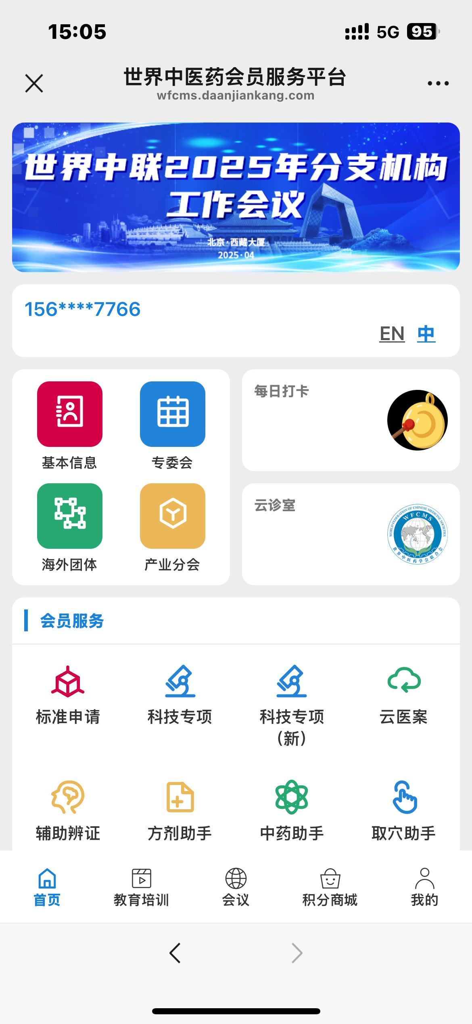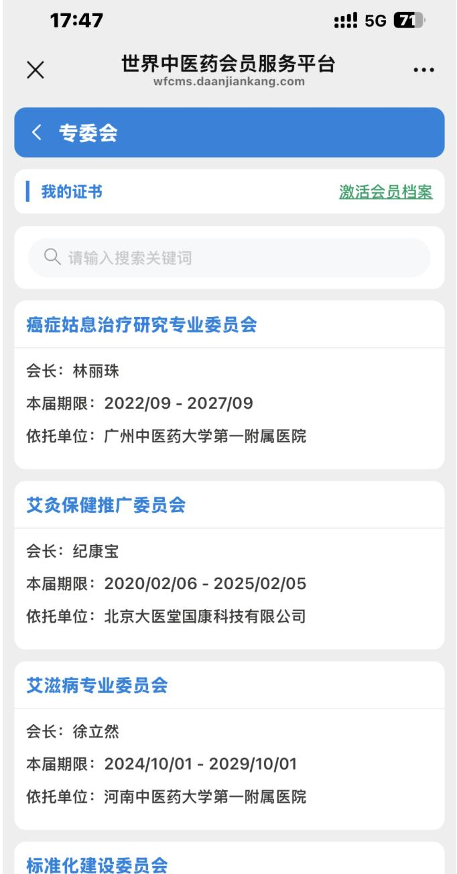
- 个人信息界面→我的证书中显示有效，即为激活成功。

